数据库系统随堂考试 学号： 姓名： 成绩： 2018.12.3
一、单项选择题(本大题共l5小题，每小题2分，共30分。答案请用红色标记！)
1．下面不属于人工管理阶段数据管理特点的是
A．数据不保存在计算机内 B．没有专用的软件对数据进行管理
C．只有程序的概念，没有文件的概念 D．数据面向应用
2．关于外部模型的描述，叙述不正确的是
A．逻辑模型是外部模型的一个逻辑子集 B．外部模型独立于硬件，依赖于软件
C．外部模型反映了用户使用数据库的观点 D．外部模型是对概念模型的支持
3．下面不属于数据库逻辑设计阶段任务的是
A．把概念模型转换成逻辑模型 B．确定数据存放位置
C．设计应用程序与数据库的接口 D.评价逻辑模型
4．在关系模型中，对于完整性规则叙述错误的是
A．元组在组成主键的属性上不能有空值
B．外键和相应的主键可以不同名，只要定义在相同值域上即可
C．外键和主键不可以是同一个关系模式
D．外键值是否允许空，应视具体问题而定
5．下面不属于关系模式设计问题的是
A．插入异常 B．删除异常 C．不可重复读 D．数据冗余
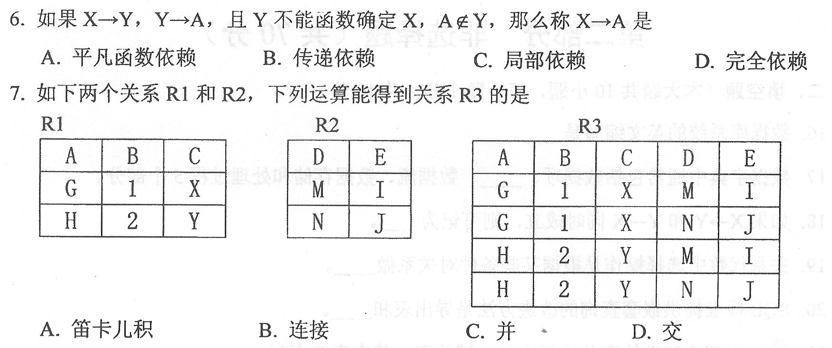
8．集合R与S的交可以用关系代数的基本运算表示为
A．R十(R-S) B．R-(R-S) C．R一(S—R) D．S一(R-S)
9．在SQL查询语言中，用于两个子查询执行差操作的运算符是
A．EXITS B．INTERSECT C．EXCEPT D．UNION
10．SQL语言中条件“年龄BETWEEN 20 AND 30”表示年龄在20至30之间，且
A．包括30岁但不包括20岁 B．不包括20岁和30岁
C．包括20岁但不包括30岁 D．包括20岁和30岁
11．DBMS中实现事务持久性的子系统是
A．事务管理子系统 B．完整性子系统
C．并发控制子系统 D．恢复管理子系统
12．下列不属于并发操作带来的问题的是
A．不可重复读 B．丢失更新 C．读脏数据 D．修改异常
13. 如果一个关系属于3NF，则它( )
A.必然属于2NF B.必然属于4NF
C.可能不属于2NF D.必然属于BCNF
14. 设有关系模式R(A，B，C)，F是R上成立的FD集，F={B→C，C→A}，那么分解ρ={AB，
AC}相对于F( )
A.是无损分解，也保持函数依赖 B.是无损分解，但不保持函数依赖
C.不是无损分解，但保持函数依赖 D.既不是无损分解，也不保持函数依赖
15.关系模型中将不含有多余属性的超键称为( )
A.内键 B.候选键
C.主键 D.外键

二、填空题(本大题共5小题，每小题2分，共10分)
1．数据字典中通常包括数据项、________、数据流、数据存储和处理过程5个部分。
2．如果X→Y和Y→X同时成立，则可记为________。
3．关系代数中选择操作是根据某些条件对关系做________。
4.SQL中把完整性约束分成三大类：域约束、基本表约束和________。
5．触发器是SQL Server提供给程序员和数据分析员来保证数据完整性的一种方法，它是与表事件相关的特殊的________。

三、简答题(本大题共2小题，共15分)
1．设有关系模式R(ABC)，F是R上成立的FD集，F={BA，CA},ρ ={AB，BC}是R上的一个分解，那么分解p是否是无损分解？是否保持函数依赖关系?并请说明理由。（8分）

2．设有关系模式R(u，F)，其中u={A，B，C，D，E)，F={A→c，c→A，B→Ac，→Ac}，求属性AB在F上的闭包(AB)+。写出求解过程。（7分）

四、设计题(本大题共5小题，每小题5分，共25分)
某学生社团管理系统的数据库包含括如下关系表：
学生(学号，姓名，年龄，性别，所在系)
协会(协会编号，协会名，办公地点，负责人)
入会(学号，协会编号，入会日期)
实现下列操作：
1．使用关系代数语言查询加入“科技协会’’的学生姓名和所在系。

2．使用SQL语句查询每个协会的协会编号和学生数，并按人数降序排列。

3. 使用SQL语句查询没有加入协会编号为XH4的学生的学号、姓名、所在系。

4．使用SQL语句将“篮球协会”办公地点改为‘‘综合楼lll”。

5．使用SQL语句创建视图V～SA，视图包括学号、姓名、协会名、入会日期。

五、综合题(本大题共2小题，每小题10分，共20分)
1．假设有一关系模式R(学号，姓名，系名，系主任，课程号，课程名，成绩)其中：每个系只有一位系主任；每个学生学习多门课程，每个课程多个同学选修，每个同学的每门课程只有一个成绩。
(1)根据上述条件，写出关系模式R的关键码。

(2)R最高属于第几范式，为什么?

(3)将R规范到3NF。

2．设有如下实体：
读者：读者编号，姓名，身份证号
单位：单位号，单位名称
图书：图书号，图书名，定价
出版社：出版社名，电话，邮政编码，地址
其中，每个读者可以借阅多本图书，每本图书可以由多名读者借阅，读者借阅图书要记录借阅日期及还书目期，图书可以重复借阅，但每个读者每本图书每天最多借一次：每个单位有多个读者，每个读者只属于一个单位；每个出版社可以出版多种图书，每本图书只属予一个出版社。
- 试画出反映上述实体关系的E-R图(不必画实体的属性)。

(2)转换成关系模式，并指出每个关系模式的主码和外码(如果有外码指出来)，在主码下画直线______，在外码下画波浪线 。

